Куклы-обереги принято считать достоянием прошлого. Но на самом деле эти особые рукодельные амулеты могут послужить нам и сегодня. Во времена язычества они были обязательным атрибутом каждого славянского дома. Кукол делали на праздники, важные события и по другим особым причинам.

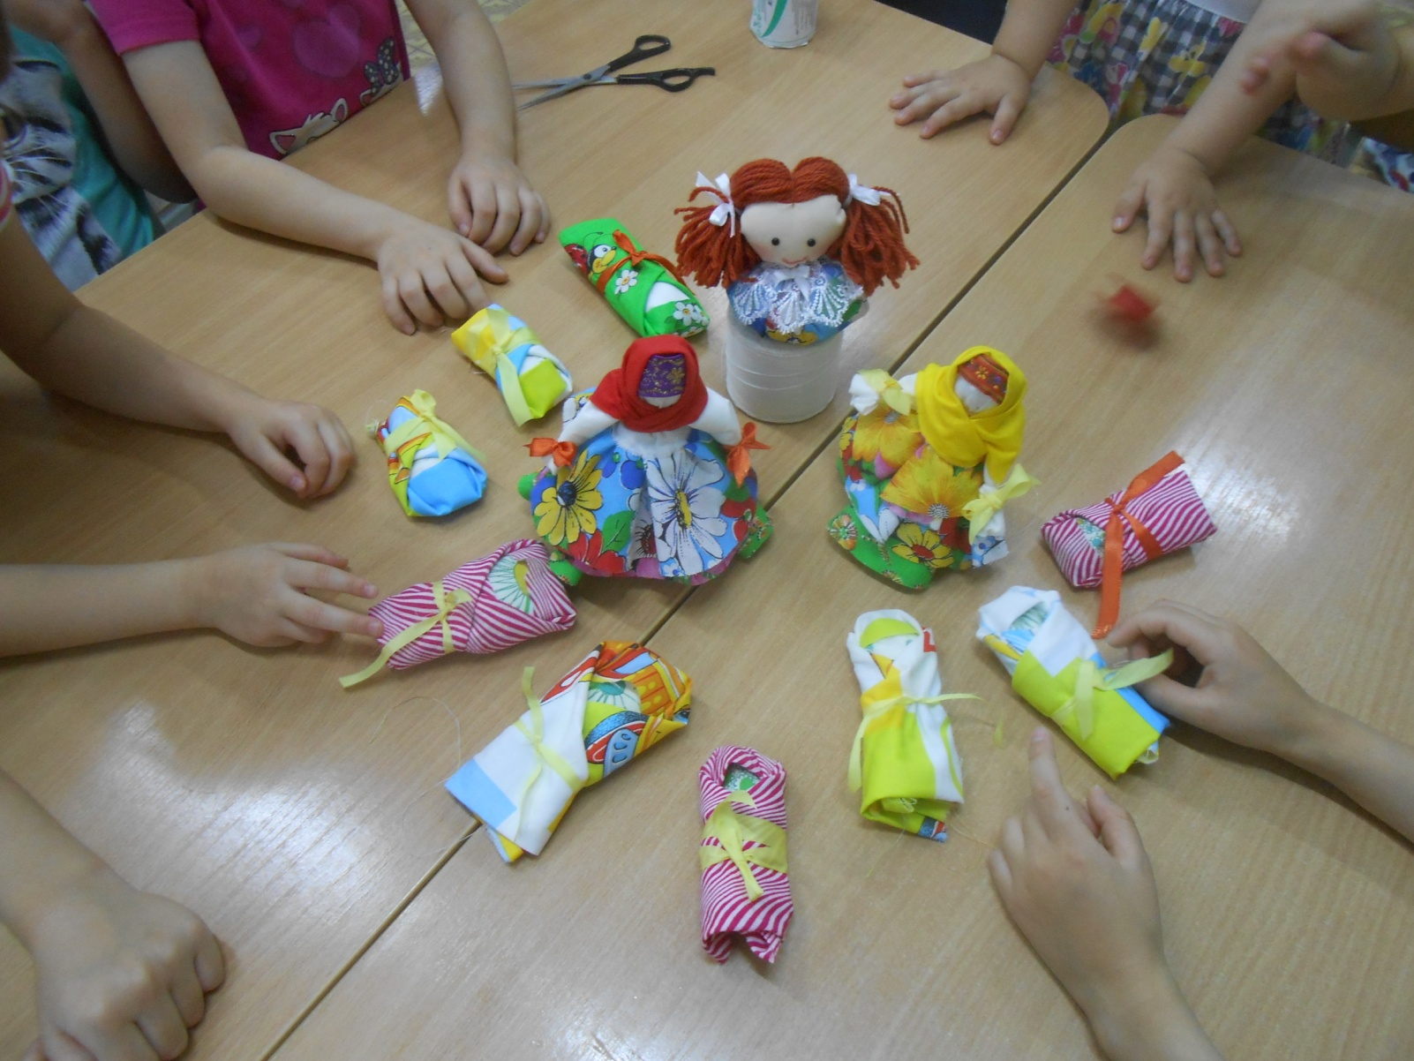

Славянские куклы, или как их еще называли, *ляльки*, защищали, помогали собирать урожай, исцеляться от болезней, укреплять семью.

До наших дней дошло множество традиций, связанных с изготовлением этих оберегов и их использованием.

Вооружившись этими знаниями, мы сможем применить их в собственной жизни, изменив ее к лучшему, если все вместе постараемся сегодня сделать эту куклу для себя

Настал такой день. Мы пригласили одну из бабушек наших детей, которая изумительно искусно делает любые куклы, научить нас делать куклы – пеленалки-ляльки, которые будут оберегать нас и исцелять от всех болезней.

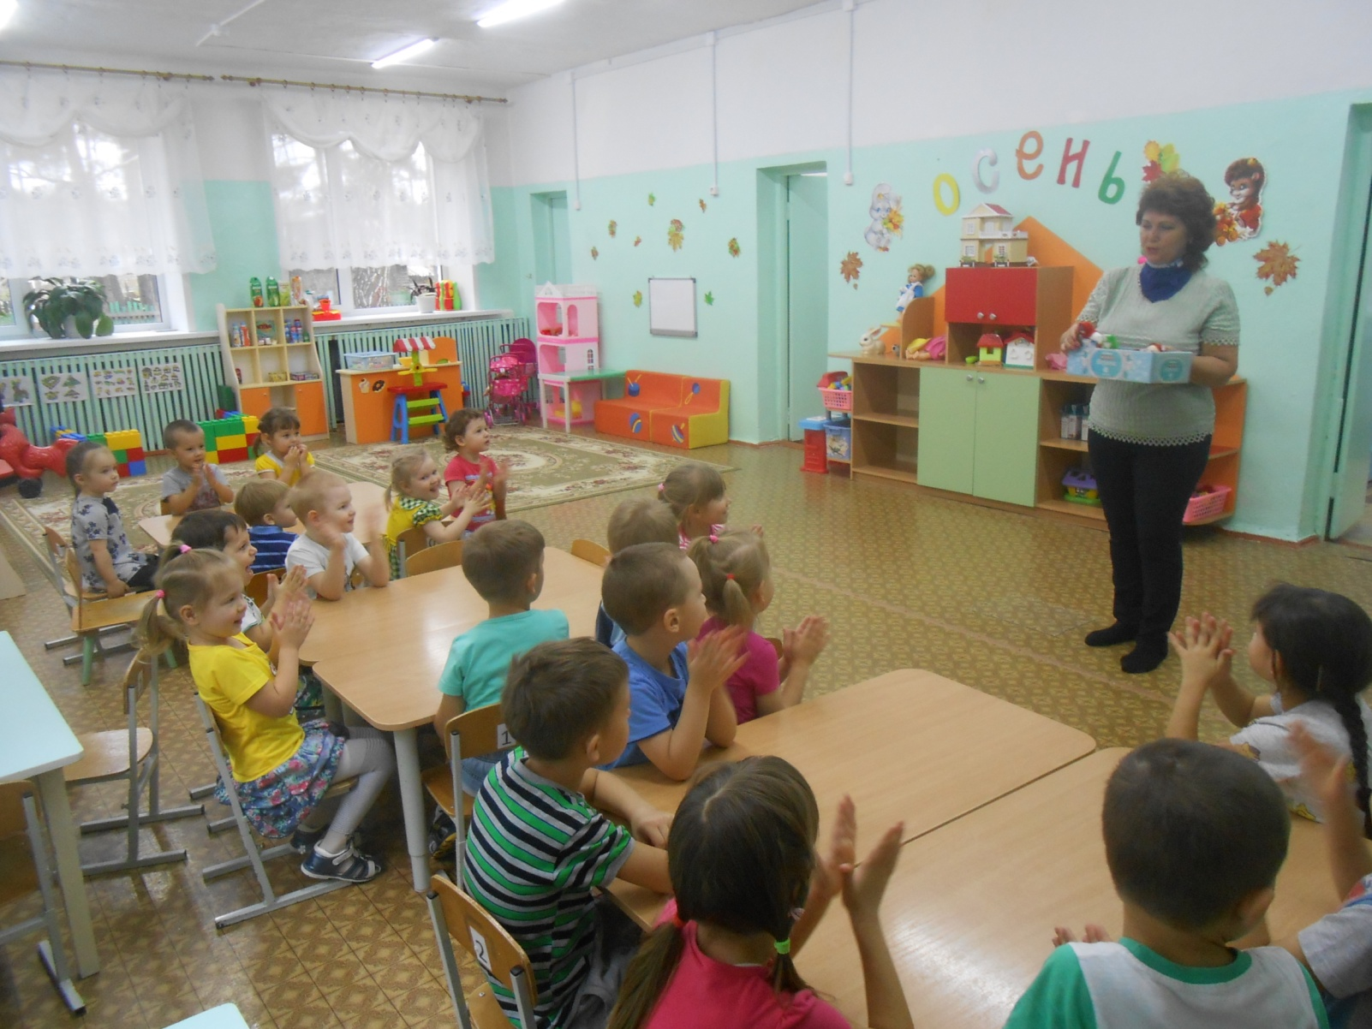

Сначала мы просто наблюдали, т.е. учились искусству рукоделия нашей бабушки Светы, а уже потом с помощью нашей бабушки и нашего воспитателя взялись за дело сами.

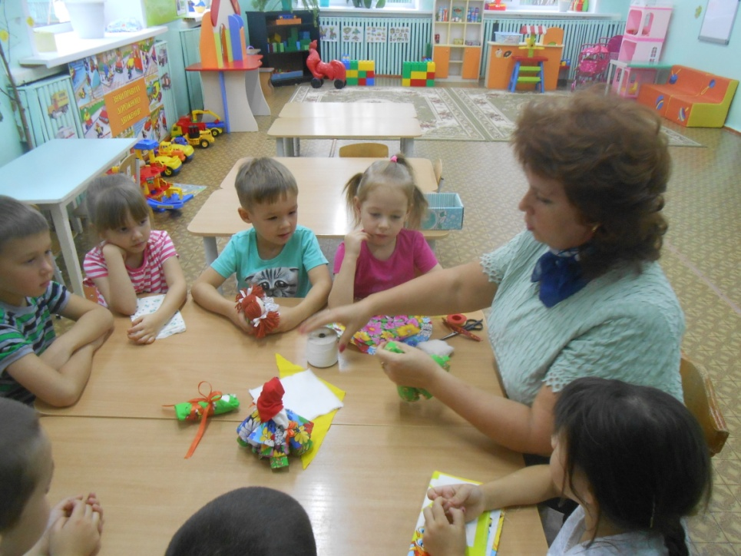

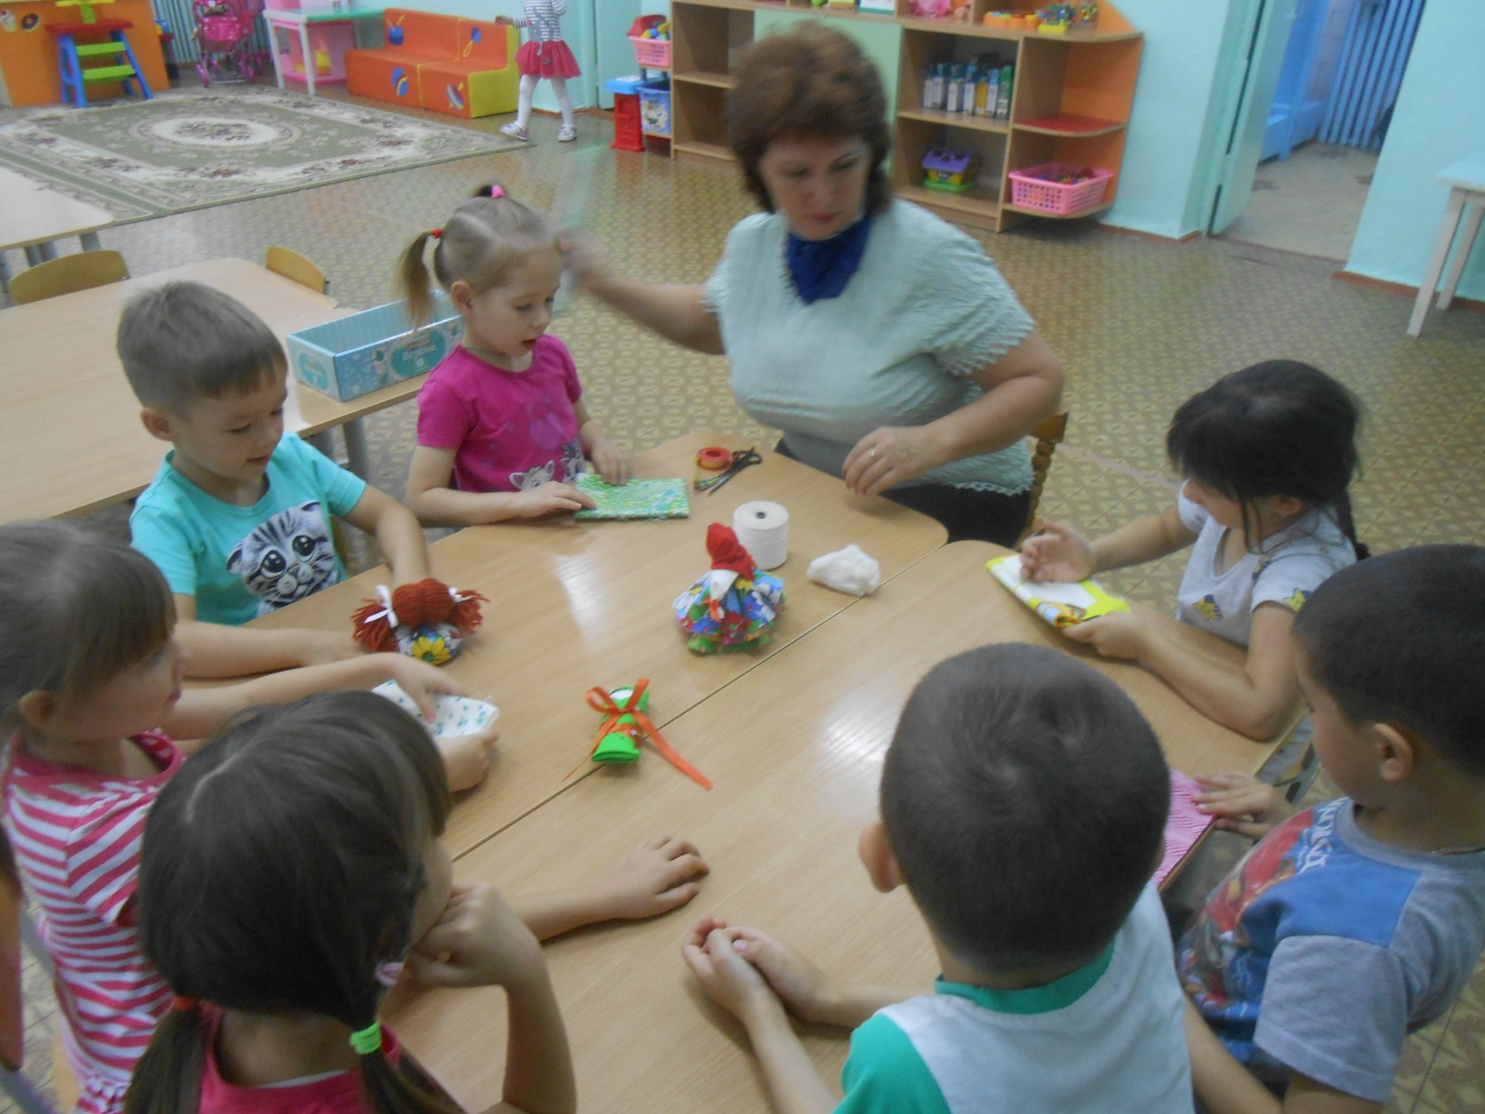

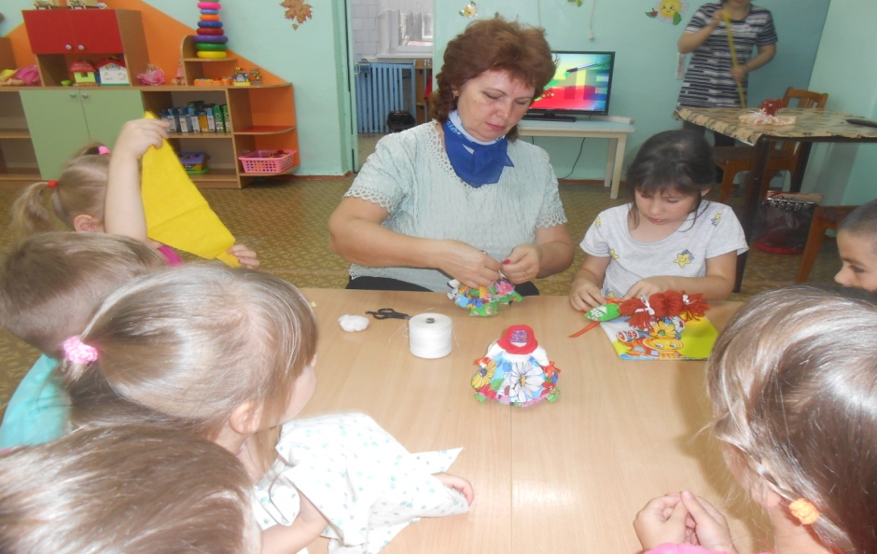

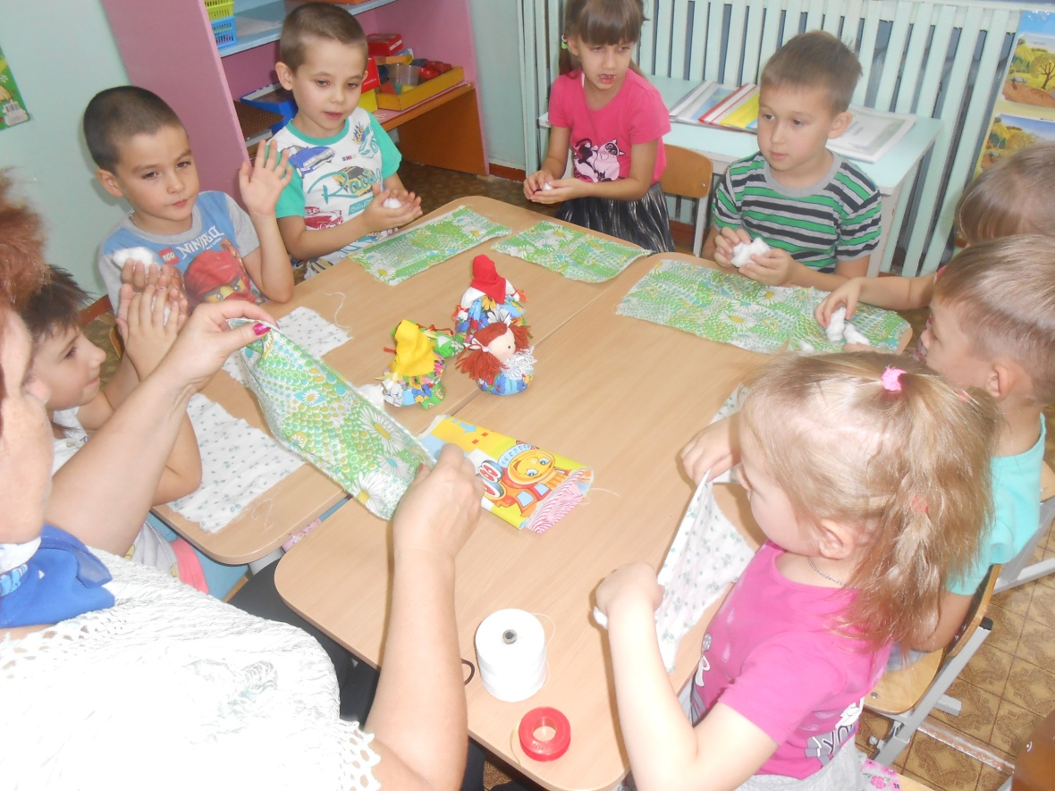

Конечно, без помощи наших взрослых друзей мы не смогли обойтись, так как у нас нет навыков.

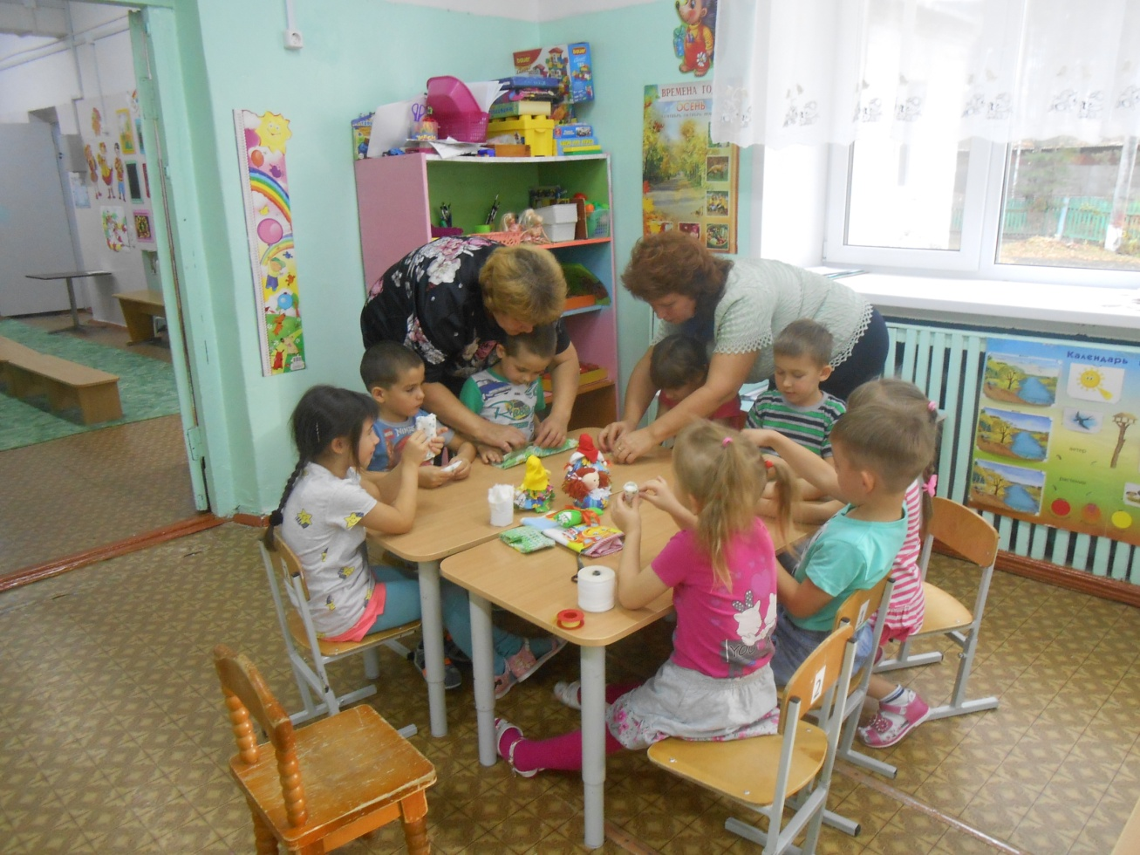

Славянские куклы-обереги появились очень давно. Наши прадеды верили, что Мир состоит не только из человеческих земель, но и мест обитания светлых и тёмных богов. Об этом нам рассказали наши воспитатели. Прадеды покланялись светлым богам, просили их о защите или исполнении желаний, опасаясь тёмных. Вознося молитвы и принося дары языческим божествам, славяне изготавливали различные обережные предметы.

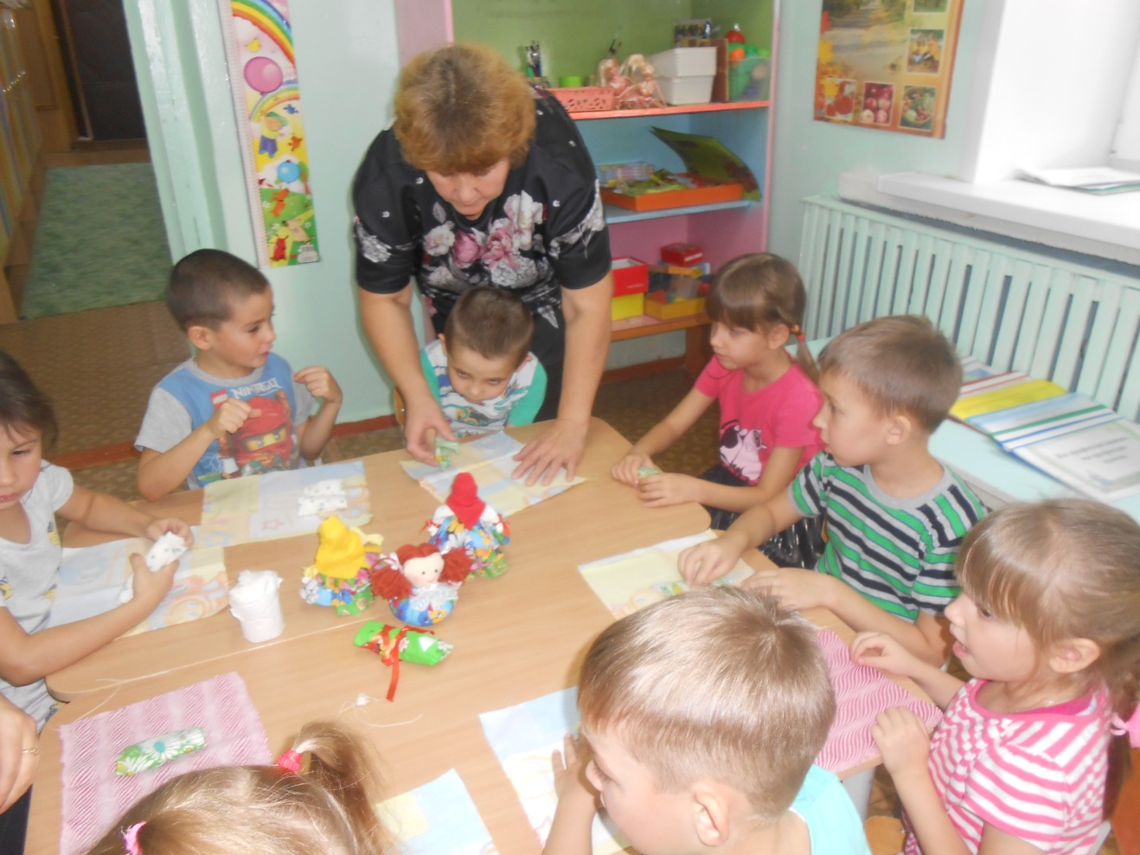

Именно так и появилась первая кукла-оберег.  
Народная кукла - оберег приносила в дом достаток, защищала близких от злых сил.

